文档编号：
文档密级：
版本号：

[中邦智慧园区产品]

软件概要设计说明书

拟制： |  | 日期：
审核： |  | 日期：
批准： |  | 日期：

版本变更记录

版本 | 变更时间 | 变更人 | 变更说明

目录
1. 模块概要设计 3
1.1 根据配置自动加载协议动态库 3
1.1.1 功能说明 3
1.1.2 界面设计 3
1.1.3 处理流程 3
1.2 可视化配置驱动节点（驱动配置标准化） 3
1.2.1.1 功能说明 3
1.2.2 界面设计 4
1.2.3 处理流程 4

模块概要设计

根据配置自动加载协议动态库

功能说明
子系统的驱动DLL抽离出来，不直接添加引用，利用插件式框架实现加载驱动DLL。实现物理隔离性、热插拔、动态性和物理重用性。

界面设计

处理流程
用户在启动不同的驱动时，根据驱动所需的协议动态库自动加载。

可视化配置驱动节点（驱动配置标准化）

功能说明
将各个不同子系统的驱动文件格式统一化，并提供一个统一维护已配置的数据接入点信息的界面。使实施人员无需到各个配置文件中去维护配置信息；并根据设备协议的要求，配置平台与设备对应关系，重新对设备统一编号管理；完成对多种协议的统一配置管理。

界面设计
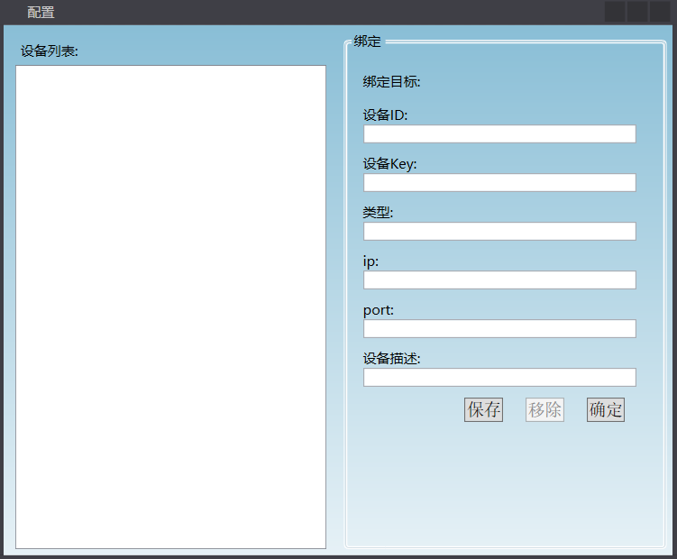

界面初始化加载已有配置文件，如果没有，新建配置文件。
左侧设备列表是一个树形结构，右侧是树形节点详细信息。
根据设备类型 控制必填项

处理流程
配置文件分类两部分
第一部分 配置文件必填项配置
<RequisiteParam type="car">
<Param ParamName="key" />
<Param ParamName="deviceId" />
<Param ParamName="des" />
</RequisiteParam>

配置该设备驱动协议的必填项，可选项配置。如设备驱动配置文件中配置，页面按照配置文件的配置在页面上控制必填项。如驱动配置文件未配置该项。按照驱动管理程序默认必填项。
type 指定设备的类型，按照设备类型控制必填项。

第二部分 设备驱动管理数据节点配置
<!-- server type = OPC/Alarm/HK/ITC/PK/UPS -->
<!-- serviceId = 对应列表中的服务ID，区别那个服务的配置文件 和驱动定义的ID -->
<server type="OPC" serverId="" des="描述">
<!-- type = 数据点的类型（设备/区域/设备参数）ip，port channelNum 可选配置，根据不同的协议配置 -->
<dataPoint key="子系统标识" dataPointId="驱动定义的id" ip="192.168.60.3" port="5768" type="Gate" channelNum="1" des="描述">
<dataPoint key="opc，系统中的name" dataPointId="驱动定义的id" ip="192.168.60.3" port="5768" type="Gate" channelNum="1" des="描述" />
</dataPoint>
</server>

配置项
必填项
key 设备子系统标识
dataPointId 驱动管理定义Id，统一管理Id，通过Id标识指向设备子系统中的标识。
des 当前数据点描述
可选项
type 可选配置项。协助数据展示，组织数据。
ip 根据具体设备子系统协议可选配置。
port根据具体设备子系统协议可选配置。
channelNum 根据具体设备子系统协议可选配置（海康视频需配置）

- 本地修改配置文件。无需暂停驱动服务。
- 更改完配置文件信息，自动调用IOTWeb服务端接口同步最新的配置文件信息。
3）修改完配置文件需要手动重新启动驱动服务。

